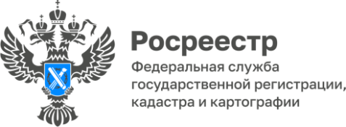
ПРЕСС-РЕЛИЗ
29.06.2026
Для размещения в социальных сетях и на сайте Управления

Друзья, важная информация для дачников и садоводов. Росреестр внёс в Правительство РФ законопроект, разработанный в целях создания упрощенного механизма оформления прав на общее имущество СНТ. Изменения позволят сократить временные и финансовые затраты садоводов и облегчить процедуру передачи общего имущества в пользование иным лицам или организациям - например, при проведении социальной газификации СНТ.

Изменения предлагается внести в Закон 217-ФЗ «О ведении гражданами садоводства и огородничества для собственных нужд и о внесении изменений в отдельные законодательные акты Российской Федерации».

Общее имущество СНТ – это имущество, предназначенное для использования всеми правообладателями земельных участков на территории садоводства. Сюда относится вся земля в СНТ, за исключением садовых участков. На ней могут располагаться дороги, инженерные коммуникации (электрические сети, газо- и водопроводы и т.д.), места для сбора бытовых отходов, спортивные площадки и иное имущество.
Сегодня по гражданскому законодательству и Закону № 217-ФЗ созданное или приобретенное общее имущество СНТ передается в общую долевую собственность садоводов - собственников садовых участков в границах территории садоводства.
«В то же время процедура оформления общего имущества СНТ сегодня затруднена, так как садоводы должны для этого провести общее собрание членов СНТ, рассчитать доли и оформить в Росреестре право общей долевой собственности на имущество общего пользования. Законопроект предусматривает, что право собственности садоводов на общее имущество СНТ будет возникать в силу закона с момента его постановки на кадастровый учет в Росреестре - по аналогии с общим имуществом собственников помещений в многоквартирных домах. То есть права на такое имущество возникают с момента постановки на кадастровый учет при отсутствии их государственной регистрации», - рассказал Андрей Рерих, заместитель руководителя Управления
Росреестра по Алтайскому краю.
Изменения существенно упрощают процедуру оформления прав на общее имущество СНТ.
Владимир Марков, председатель Регионального отделения Алтайского края «Общероссийской общественной организации «Союз садоводов России» отметил:
«Садоводам больше не нужно будет тратить время на обращение в уполномоченный орган за решением о предоставлении такого участка в долевую собственность. Также не понадобятся процедуры, связанные с проведением общих собраний СНТ, расчетом долей и оформлением прав в Росреестре».
Также предлагается усовершенствовать регулирование в случаях изменения границ СНТ и включения в него новых участков. К примеру, для размещения объектов общего пользования или садовых участков, чьи собственники пожелали вступить в товарищество.
В частности, предусмотрена необходимость получения согласия собственников участков, которые СНТ планирует включить в свои границы. Это позволит защитить их права, а также избежать в будущем оспаривания проектов межевания территории и решений общих собраний СНТ в отношении таких лиц (например, при возложении на них обязанности по содержанию общего имущества).

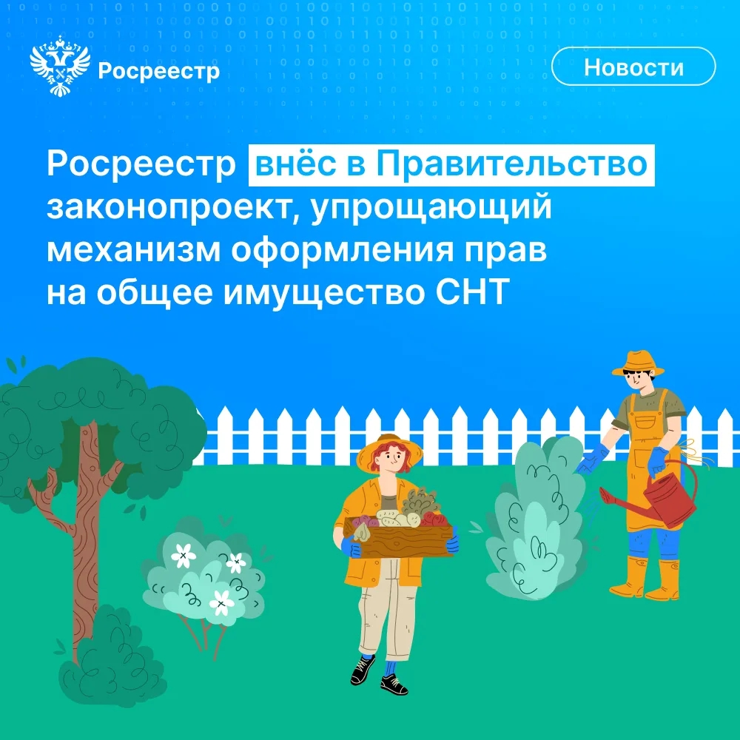

Об Управлении Росреестра по Алтайскому краю
Управление Федеральной службы государственной регистрации, кадастра и картографии по Алтайскому краю (Управление Росреестра по Алтайскому краю) является территориальным органом Федеральной службы государственной регистрации, кадастра и картографии (Росреестр), осуществляющим функции по государственной регистрации прав на недвижимое имущество и сделок с ним, по оказанию государственных услуг в сфере осуществления государственного кадастрового учета недвижимого имущества, землеустройства, государственного мониторинга земель, государственной кадастровой оценке, геодезии и картографии. Выполняет функции по организации единой системы государственного кадастрового учета и государственной регистрации прав на недвижимое имущество, инфраструктуры пространственных данных РФ. Ведомство осуществляет федеральный государственный надзор в области геодезии и картографии, государственный земельный надзор, государственный надзор за деятельностью саморегулируемых организаций кадастровых инженеров, оценщиков и арбитражных управляющих. Подведомственное учреждение Управления - филиал ППК «Роскадастра» по Алтайскому краю. Руководитель Управления, главный регистратор Алтайского края – Юрий Викторович Калашников.

Контакты для СМИ
Пресс-секретарь Управления Росреестра по Алтайскому краю
Бучнева Анжелика Анатольевна 8 (3852) 29 17 44, 5097
22press_rosreestr@mail.ru 656002, Барнаул, ул. Советская, д. 16
Сайт Росреестра: www.rosreestr.gov.ru
Яндекс-Дзен: https://dzen.ru/id/6392ad9bbc8b8d2fd42961a7
ВКонтакте: https://vk.com/rosreestr_altaiskii_krai
Телеграм-канал: https://web.telegram.org/k/#@rosreestr_altaiskii_krai
Одноклассники: https://ok.ru/rosreestr22alt.krai

